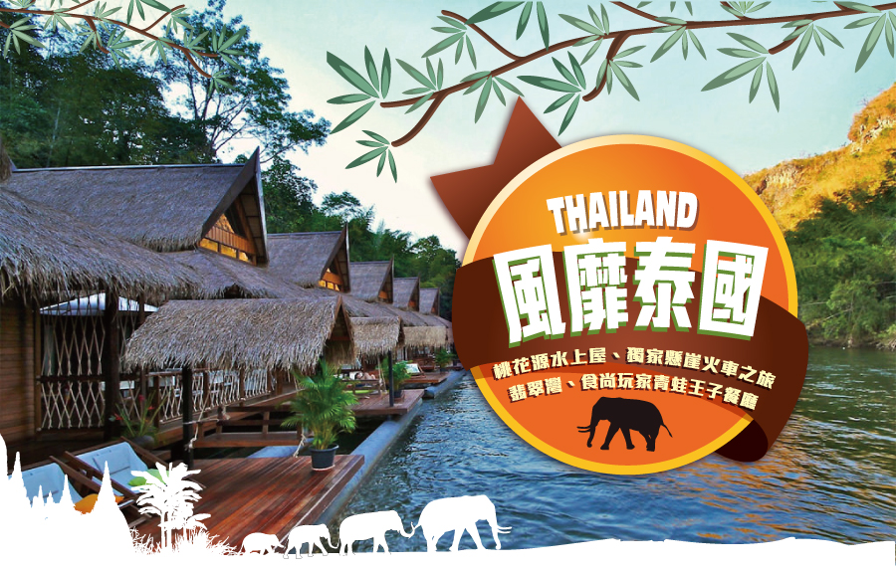
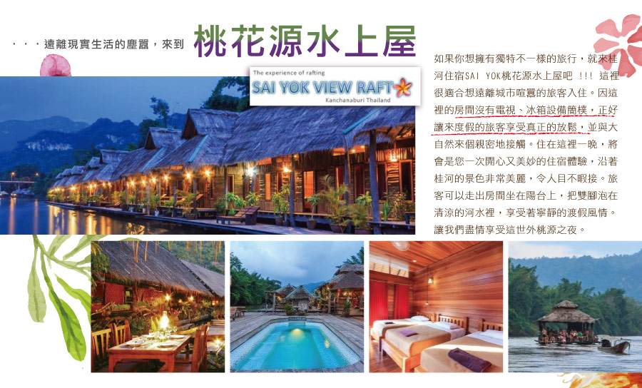
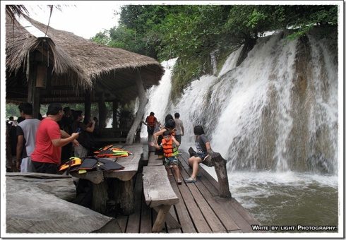
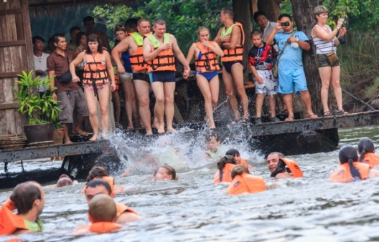
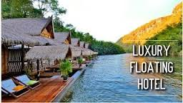

“天然美景 … 愉樂水流 …獨家桃花源景觀竹筏渡假村”
從曼谷的繁華都會區逐漸行駛至北碧府的鄉間景色，從各式各樣大膽配色、盡情鮮豔的建築物，慢慢地轉為鄉村自然風景，接近水上屋時道路漸趨蜿蜒，一旁街景改為樹薯、茄子等天然裝飾，若非有人帶路，又怎會知道在鄉間小路裡的桂河沿岸，竟藏著一間間漂浮水面的「水上屋」。為了讓來度假的旅客享受真正離開城市的喧囂，以全身放鬆，與大自然來個甜蜜地約會。所以所有的客房設備也都較為簡樸，房裡沒有電視、冰箱外，都配有空調、帶熱水淋浴的連接浴室和客房服務，飯店也提供室外游泳池和叢林餐廳，室外免費無線網路連接。經過一天的遊覽，可以在客房外露天的木甲板欣賞河流景致，享受大自然贈與的芬多精，是您放鬆身心的理想場所。
客人可以乘坐竹筏來探索河流。漂浮在風景秀麗的桂河之上,被熱帶森林和Saiyoke山區所包圍,讓您盡情感受自然風光,在漂流過程中盡情享受清涼與刺激,是炎熱夏日的清涼之選。

Mida Dhavaravati Grande Hotel (佛統大皇宮酒店)
Mida Dhavaravati Grande Hotel酒店是一家豪華的高檔酒店品牌，位於佛統府市中心，時尚的新傳統藝術完美優雅的混合，設有各種設施和服務，包括室外游泳池、健身中心和免費無線網絡連接。酒店客房設有泰式裝飾、空調、平面有線電視、休息區、迷你吧、沏茶/咖啡設施和保險箱。連接浴室配有淋浴、免費洗浴用品和吹風機。您亦可自行前往頂樓的SKYBAR天空酒吧，SKYBAR擁有環繞古城泰國的360度全景，絢麗景色盡收眼底。

DAY1. 桃園/曼谷 →芭達雅 →冰雪世界二部曲(雪雕奇景+零下冰宮體驗)→美軍不夜城 →贈送泰式古法按摩約兩小時 SL399 TPE/DMK 1045/1335
【冰雪世界】(雪雕奇景+零下冰宮體驗) 2016年全新在芭達雅開幕的冰雪世界FROST Magical Ice Of Siam，想不到在身處南國的芭達雅也能看到歐系雪白美景呢，是不是讓您覺得興奮又刺激！入內您可看到用特殊材料做的人造雪景，有飛龍在天、魚躍龍門、天堂樹、可愛雪人等多種造景，可以讓您相機喀擦喀擦拍個不停。接下來重頭戲是零下12~15度的大型冰宮，工作人員會先引導您穿上特製的防寒衣，先在5度左右的低溫控制室裡待上兩分鐘，先讓身體適應一下低溫。進入冰宮時請小心地板較滑，冰宮裡面迎接我們的是一條長長的滑梯，當然你不怕屁股冰冰的也可以從上面滑下來喔！中間還有各式造景，美不勝收。
【美軍不夜城】頗負盛名的美軍俱樂部洋人街，這裡又稱芭達雅Walking Street，您可以看到各式露天酒吧、具迷幻氣氛的水煙店以及令人嗨翻天的夜店等，堪稱芭達雅最迷人的夜生活。
【泰國按摩】對於全身肌肉長期處於緊張狀態的現代人來說，力道重又切中穴位的泰式按摩，能讓您全身放鬆，抒解壓力，消除一天下來您一身的疲勞，調節您忙祿生活中，緊張的身心，回歸於寧靜詳和，達到鬆弛渡假的愉悅，可輕鬆自在的渡過悠閒的夜晚，我們可以回酒店好好睡一覺囉，期待明天更精彩的行程內容。
備註：16歲以下的小孩因骨骼仍在成長階段，為避免影響，恕不提供本項活動，亦不可轉讓他人。
P.S：在芭達雅遊玩時導遊常會推薦一些自費活動，如您無參加，導遊或領隊或助手將會依照當天行程安排，就近安排讓您休息或送您先回酒店。
早餐：X 中餐：機上餐 晚餐：MISSCHILLI自助餐或酒店內用
住宿： Chariot Pattaya 或 The Ivory Villa Pattaya 或 Mike Orchid Resort 或同級
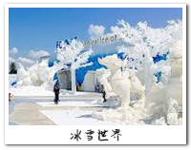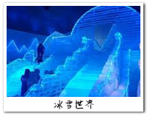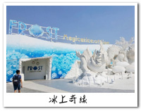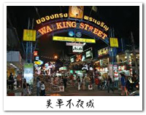

DAY2. 翡翠灣私人海灘俱樂部海陸１７項全體驗【八項水上活動、八項陸上活動及貼心服務：當季四項新鮮水果(兩人一份)、清涼椰子(每人一顆)、冰毛巾(每人一次)】 →七珍佛山 →銀湖葡萄園 →羅馬人妖秀
【翡翠灣私人海灘俱樂部】位於中天海灣長約1.5公里的海岸上，被泰國政府列為全PATTAYA最安靜也是最優美的生態環境保護區，是老外集中最多的度假勝地。此處經常是泰國舉辦國際性沙灘排球比賽的首選場地，沿岸區域設有游泳保護區及1.2公里的自行車專用車道，由泰國海岸巡邏人員看管，可提供遊客欣賞PATTAYA的海岸風光，順道看看當地最著名的GAY ZONE海灘。
水上活動：①水上摩托車、②香蕉船、③海上拖曳滑板。★每人限玩乙次，且不得轉讓。
註：對於年長老者不能玩或是不想玩上述三項一次性海上活動的貴賓們，貼心的為您安排「沙灘舒活腳底按摩」來替代 (按摩小費40銖，需自理) ，讓所有遊客都能在廣闊的沙灘上好好享受大自然最佳的洗禮，盡興地體驗一下泰國式的海灣休閒時光。
④獨木舟、⑤甜甜圈(救生圈)、⑥漂浮床、⑦划浪趴板。★不限次數，自由取用讓您盡情擁抱夏日。
陸上活動：
①沙灘躺椅：我們為您提供專用躺椅，可以躺在岸邊眺望眼前的大海讓您的身心好好的休息
②沙灘排球：大家一起組隊在沙灘上揮灑汗水享受年輕活力的激放
③沙灘足球：您可以試試看在沙灘上踢足球，保證讓你香汗淋漓
④沙灘飛盤：找幾個夥伴一起來玩沙灘飛盤，是不錯的沙灘運動
⑤WI-FY：讓您在沙灘上也可上傳給親朋好友一同歡樂
⑥休閒麻將：悠閒的時光可以找幾位朋友陪您試試手氣
⑦休閒象棋：換換口味找個朋友陪您下盤棋來個腦力激盪
⑧休閒撲克牌：悠閒時光來場牌技遊戲
⑨休閒跳棋：找個朋友陪您來場跳棋遊戲
⑩兒童專用戲沙玩具：讓您的小朋友也可在沙灘上開心推沙堡
★上述陸上活動請自行使用設施。
特別為您貼心準備讓您透沁涼：當季新鮮水果(兩人乙份)、清涼椰子(每人乙顆)、冰毛巾(每人乙條)
附註：
＊本日請旅客自備泳裝、蛙鏡與膠鞋以防珊瑚刮傷。
＊為了您的安全，請配合導遊和領隊宣達的相關注意事項，且務必穿上救生衣，謝謝合作！
＊旅客於離島或酒店泳池或海邊參與水上活動時，請注意自身建康及安全，參加水上活動時敬請穿救生衣，患有高血壓、心臟衰弱、癲癇、剛動完手術、酒醉、孕婦、70歲以上年長者等恕不適合參加。
因當地船家顧及安全上考量，而評估有旅客不適合參加的項目，請見諒！！
＊島上冰水請盡量勿飲用，保護您的腸胃。
＊如遇當日風浪過大、天氣惡劣、船隻無法出海或其它不可抗拒之因素，翡翠灣俱樂部有權禁止遊客下海遊玩，不便之處，尚請鑑諒。
＊因芭達雅市政府規定，從2015年1月14起，為了將海灘自然環境歸還給泰國百姓，每逢星期三及星期四為泰國海邊清潔日，所有沙灘都不得擺設陽傘跟躺椅，為配合政府規定，翡翠灣俱樂部每逢星期三及星期四將用涼席取代躺椅或讓遊客在室內休息，島上設施以實際提供為主，造成不便，敬請見諒～～
【七珍佛山】慶祝泰皇登基五十週年紀念而興建，高度約170公尺約56層樓，為了興建而剷平半面山，鑲上18噸整尊用金箔雕刻出的釋迦摩尼佛像，造就了這麼一個壯觀的七珍佛山。據說在釋迦摩尼佛的胸口埋有舍利子，而且地點也是當地人認為風水最好的地方，所以這裡不僅有許多觀光客，連當地人也常來感受它的靈氣，甚至不時還有許多僧侶來此靜坐參禪，來到此地可別忘了雙手合十，虔誠地參拜許願喔！
【銀湖葡萄園 Silver Lake】總面積200多公頃的銀湖葡萄園(Silver Lake)，園區有湖，湖面波光粼粼，猶如銀光閃爍，便命名「銀湖」。所生產的葡萄，風味相當獨特。遠眺佛山側影，如沉思中之佛祖，禪境意境中有種入世之感。這是當地人士公認風水最好的地方，有旅客說若能在這住下，幾代下來，混它個駙馬院長也不是難事！我倒是勸大家不妨照張像、放大了掛在自己最喜歡的地方，下一屆的樂透得主難說不是你。
【羅馬競技場人妖秀COLOSSEUM SHOW】欣賞芭達雅最新人妖秀表演劇場，仿羅馬競技場建造而成，精彩表演節目可媲美國際性歌舞秀，表演完後您可自由與人妖們拍照留念，並近距離欣賞人妖們精緻無比的美豔但記得要付小費！
※註：2～12歲孩童不佔床，人妖秀則不含座位。
早餐：飯店內自助餐 中餐：水果養生餐+巧克力鍋 晚餐：PHU PHA SEAVIEW海景景觀海鮮餐
住宿： Chariot Pattaya 或 The Ivory Villa Pattaya 或 Mike Orchid Resort 或同級
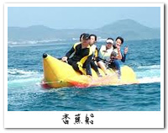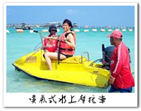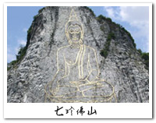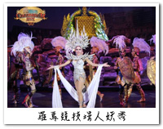

DAY3. 芭達雅→乳膠工廠→曼谷→泰國精品時尚採購巡禮『精品珠寶展現自信+時尚皮件更添魅力 →千年蝙蝠洞黃昏出洞 → 佛統夜市 → 五星飯店入住 － 五星Mida入住加贈空中酒吧無酒精飲料１杯／人）
【乳膠】是泰國的特產之一。一般的乳膠製品都是加工好的，很難去看到原始乳膠的製作過程，可以讓您親眼看到乳膠的灌漿作業，以及剛出爐的乳膠製品，你可以親手觸摸到剛出爐的乳膠，白白嫩嫩QQ的像包子一樣。想知道甚麼是包子乳膠枕嗎？來這邊可以得到前所未有的知識。
【珠寶展示中心】泰國寶石是世界前五大寶石出產國之一，在此有各式各樣的紅寶石《代表愛情及幸福，象徵著熱情、仁愛、威嚴》、藍寶石《代表貴族，象徵著慈愛、誠實、德望》以及黃寶石《代表招財，象徵著健康、長壽》，可以在這裡選擇到適合自己及喜愛的寶石。另外展示中心裡還設有皮件展場及燕窩專櫃，泰國是世界鱷魚皮及珍珠魚皮最大產地，也是各國知名皮件品牌的最大協力廠商，在此讓旅客了解當今世界最暢銷的款式，再也不用多花心思到歐洲、香港、購買此兩種皮件，您可自由選購回國饋贈親友。
隨即專車前往參觀那不里府奇觀【蝙蝠洞】，觀賞世界八大奇景之蝙蝠洞於傍晚時刻成千上萬的蝙蝠列隊飛出洞口，彷彿一條黑色巨龍盤旋於空中，絕對讓您嘆為觀止。
【佛統夜市】您可輕鬆的在當地市集內嘗嘗泰國的國民小吃，例如炸豬肉、蛋糕、冬甩、泰式咖哩、泰式豬腳飯、燒魷魚…等等。或是當地盛產的熱帶水果 : 紅毛丹、山竹、榴槤..。
晚上則入住位於佛統府市中心的五星酒店【Mida Dhavaravati Grande Hotel】，酒店頂樓的SKYBAR天空酒吧，擁有環繞古城泰國的360度全景，絢麗景色盡收眼底。入住即贈送空中酒吧無酒精飲料１杯／人。
備註：如遇Mida Dhavaravati Grande Hotel滿房，則以同等級替代。
早餐：飯店內自助餐 中餐：安安泰式料理 晚餐：魚家莊泰式料理
住宿： Mida Dhavaravati Grand Hotel 或同級
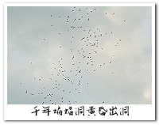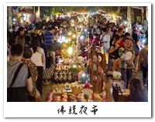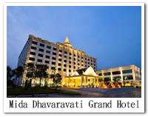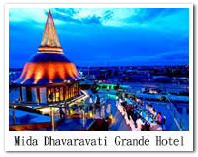

DAY4. 爆笑鐵道市場→丹能莎朵歐式水上市場(DAMNEON SADUAK) 搭乘舢舨船+清涼椰子→ 佛統大塔(Phra Pathom Chedi) →食尚玩家：青蛙王子餐廳 →桂河Saiyo水上屋歡樂五合一：1.竹筏飄流2.撲克牌3.麻將4.水球5.蛙鏡
【爆笑鐵支路菜市場】在泰國曼谷以西約70公里的『MAKELONG STATION』車站旁，小販們在營運的鐵路上賣菜，而就在一聲火車的笛聲響起，遠處一列火車緩緩駛來；大家就好像約好似的，不急不徐地收拾著自己的貨攤，一邊收起遮陽簾，一邊收起菜攤，讓您觀看市集攤販是如何隨著火車的來去，將攤位收放自如的獨特景觀，等待火車通過後，又以迅雷不及掩耳的速度，重新張開拉簾起攤，做生意了！
備註：爆笑鐵道市場:泰國火車非常不準時，不一定見到火車，火車到站參考時間：08:30、11:10、14:30、17:40 請諒解。
【丹能莎朵歐式水上市場】讓各位嘉賓欣賞到泰國最道地的水上交易，兩岸擠滿了賣觀光藝品的商家，河面上亦擠滿了賣觀光客的各式藝品船或是各式農作水果船等，各式工藝品、木雕、水果、鮮花船來來往往好不熱鬧。無論從那各角度觀賞這趟水上之旅，長方形彩色木筏載滿五顏六色水果、由戴著斗笠婦女搖槳緩前、錯落在綠色的運河上，這是東方威尼斯起源，也是歐美中外人士旅泰指標，是最接近泰人水上傳統生活型態的回顧。
【桃花源水上屋】如果你想擁有獨特不一樣的旅行，就來桂河住宿SAI YOK桃花源水上屋吧 !!! 桂河SAI YOK桃花源水上屋，這裡很適合想遠離城市喧囂的旅客入住。住在這裡一晚，將會是您一次開心又美妙的住宿體驗，沿著桂河的景色非常美麗，令人目不暇接。旅客可以走出房間坐在陽台上，把雙腳泡在清涼的河水裡，享受著寧靜的渡假風情。讓我們盡情享受這世外桃源之夜。
備註 : 如遇不可抗力因素導致無法安排竹筏漂流 我們會改安排竹筏遊河
P.S：參加竹筏漂流活動時，請務必穿戴救生用品，基於安全考量如遇天候狀況不佳或時間不足或其他因素，會取消此項活動改贈送大象蛋。
P.S：從事水上活動時請務必穿戴救生衣物；並衡量您自身的身體狀況、年紀、及適合性，務必量力而為。如高血壓、心臟衰弱、癲癇、剛動完手術、酒醉、孕婦等恕不適合參加各項水上活動。
早餐：酒店內自助餐 中餐：食尚玩家：青蛙王子餐廳 晚餐：飯店河畔星光自助餐
住宿： SAI YOK VIEW RAFT 桃花源水上屋 或同級(如遇房滿升等RESORT房型無水上)
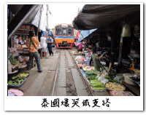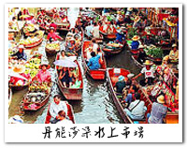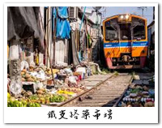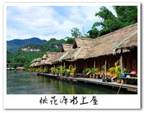

DAY5. 桂河→大象營：大象洗澡泰國浴 →泰國太魯閣：桂河懸崖火車(泰緬鐵路、搭火車) →返回曼谷 →瑪哈拉碼頭文青市集The Maharaj → 時尚遊艇遊湄南河 → Asiatique摩登河濱不夜城
桂河的早晨是晨霧瀰漫的，早餐過後，展開一場叢林秘境探險，前往大象洗澡，讓您真正體驗涉水過河的刺激驚險樂趣。
【懸崖鐵路】(又稱泰緬鐵路)，是日本在第二次世界大戰時為了佔領緬甸並運送作戰物資到中南半島所修建，為了聯結泰國曼谷和緬甸仰光。為了完成此工程，共募集了12000名日軍+ 62000名盟軍俘虜。當初英國人認為地形險峻、施工困難，應要花6年才能完成並放棄，日軍堅持只花了17個月就完成了這條全長415公里的鐵路。當年盟軍建築此鐵路的艱辛，當然也付出了很高的代價。
備註：桂河懸崖火車:泰國火車常誤點或故障，如無法搭乘火車體驗則改泰式奶茶招待
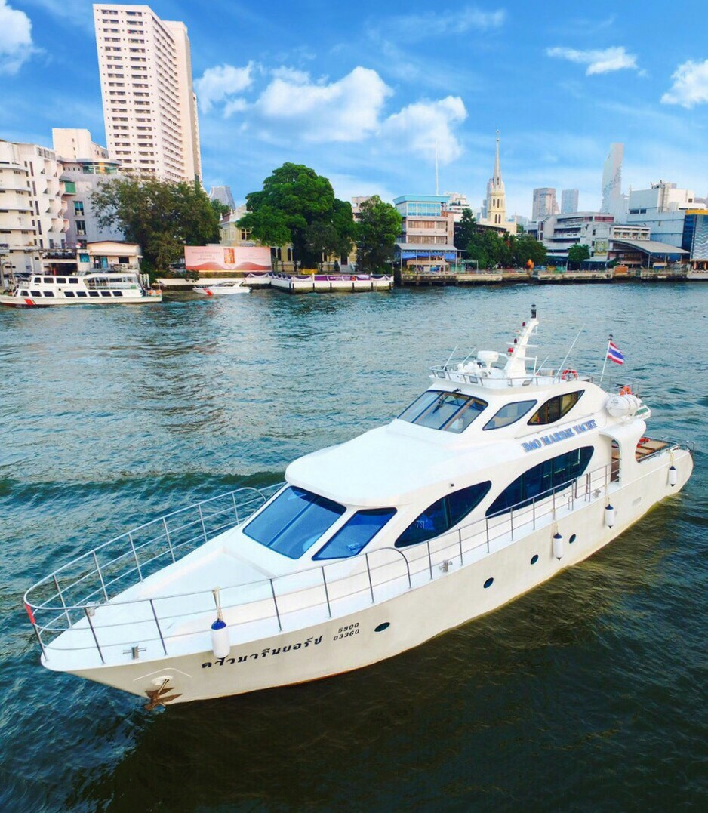
【THA MAHARAJ瑪哈拉碼頭文青市集】大皇宮旁的MAHARAJ路上，有個河岸老屋改建為新商場，2015年3月新開幕的THA MAHARAJ瑪哈拉碼頭文青市集，位在曼谷深厚文化底蘊的舊城區，鄰近大皇宮、臥佛寺、黎明寺等古蹟景點，知名的泰國藝術大學和法政大學也在附近。舊城區的老建築溫度與歷史痕跡，無論是金碧輝煌的廟宇或是隱身巷弄中的老咖啡館與華人區小店，會有種發現老曼谷文化的驚喜感！最讓人印象深刻的，是河岸旁的整體規劃，半露天開放空間的設計，不定期舉辦周末市集與手創市集，完全就是走一個文青路線啊！
【璀璨之星 時尚遊艇】有「生命之河」美名的湄南河，在泰國當地稱為「昭拍耶河」。搭上造價2000多萬的「璀璨之星 時尚遊艇」，順著流貫曼谷市區的湄南河，滑過百年東方與世界各大知名酒店，浪漫中透著些許歲月滄桑。燈光.音樂.賞東方威尼斯夜景，說不出的愜意。您可以一邊用餐一邊欣賞沿岸的燦爛夜景。
【Asiatique】以嶄新的面貌再次站上湄南河畔，預計會有40間的餐廳、1500間商店、2個大型劇場及一間紀念博物館。內容包含廣場中央市集、男女服飾、飾品配件、NARAYA曼谷包、設計師家具、泰國傳統藝術品、包包鞋子、著名的小木偶劇團、濃濃的殖民地風格讓人誤以為是小歐洲。
早餐：酒店內自助餐 中餐：火山燒蝦或鴨霸王國滷鴨餐 晚餐：時尚遊艇自助餐+雞尾酒
住宿：機上
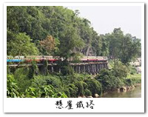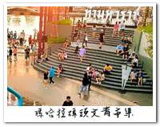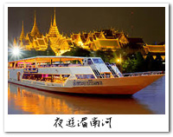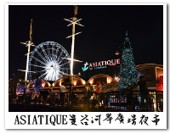

DAY6.
曼谷/桃園 SL398 DMK/TPE 0310/0800

註1：行程將依實際狀況由導遊做小幅度順序調整，保證行程會全部走完，不便之處，尚祈鑒諒。
註2：行程表中列明之住宿順序僅為先行提供參考，請依當團行前說明會公佈之正確資料為準。

出團備註～
1. 本行程最低出團人數為16人以上(含)，最多為41人以下(含)，台灣地區將派遣合格領隊隨行服務。
2. 本行程限16人以上(含)，尚可包團。
3. 若有特殊餐食者，最少請於出發前三天（不含假日）告知承辨人員為您處理。
4. 本行程售價不含全程領隊、導遊、司機小費。
5. 如遇特殊團體：拜會團、獅子會、學生團、老人會、60歲以上23歲以下超過報名人數的一半不適用於本行程之報價，需另行報價。
6. 12歲以下之小朋友，佔床、加床”同大人”不佔床”-1000”。不佔床之小朋友人妖秀恕無座位。
7. 16歲以下的小朋友不贈送SPA亦不可轉讓。
8. 持非台灣籍護照則需加收NT.4500。
09. 行程如有安排之「爆笑鐵枝路」，火車時有誤點之情況發生，請貴賓們耐心等候。如遇火車班次時間無法配合，此行程將改為由旅遊巴士直接送至爆笑鐵枝路車站，敬請見諒。
10. 為使旅客充分體會安帕瓦傳統水上市場之精采行程，行程順序視出發日期有所更動，特此告知。
11. 本行程不接受團體中途脫隊或團體中有跑單幫的客人。若脫隊另加收費用。
12. 特別說明：本行程設定為團體旅遊行程，故為顧及旅客於出遊期間之人身安全及相關問題，於旅遊行程期間，恕無法接受脫隊之要求；若因此而無法滿足您的旅遊需求，建議您另行選購團體自由行或航空公司套裝自由行，不便之處，尚祈鑒諒。
*** 泰國嚴禁攜帶使用電子菸，泰國海關允許每位外籍人士攜帶200支香煙（一條煙）或250克煙草（或雪茄），總計不得超過250克，酒類最多不超過1公升甜酒或烈酒。團體旅客應每人單獨購買免稅煙酒並各自單獨攜帶。依泰國法律規定，一人攜帶超額煙酒，將會沒收、重罰、甚至監禁等處罰。***

上述行程及餐食將視情況而前後有所變動，但行程景點絕不減少，敬請諒察。

